手把手教你學51單片機C語言教程 第10課
(C語言基礎)
電平特性
數位電路中只有兩種電平：高和低（本學習筆記中）定義單片機為TTL電平：高 +5V 低 0V
RS232電平：電腦的串口電平：高 -12V 低+12V所以電腦與單片機之間通訊時需要 加電平轉換晶片max232。
二進位 只有2個數位 0 同1 數位電路中也用1 表標高電平 用0表示底電平。
十六進位 二進位的簡短表示形式，十進位中的0-15用十六進位表示為0、1、2、3、4、5、6、7、8、9、A、B、C、D 、E、F
各種進位制的對應關係
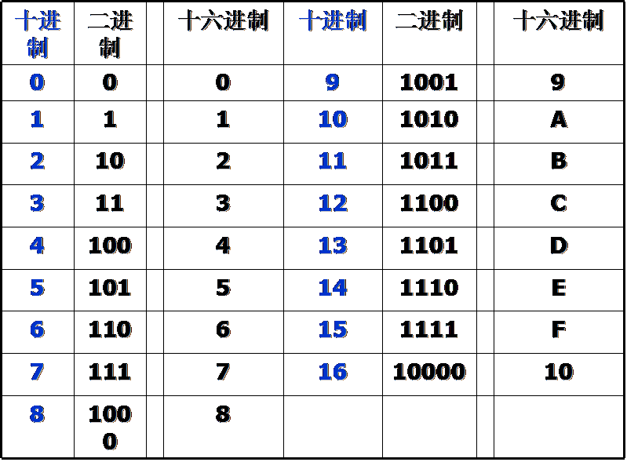
二進位數字的邏輯運算
“與”運算類似於數值“X”運算
0·0=0 0·1=1·0=0 1·1=1
“或”運算“或”運算是實現“只要其中之一有，就有”這種邏輯
關係的一種運算, 其運算子為“+”。 “或”運算規則如下:
0+0=0， 0+1=1+0=1， 1+1=1
C－51的程式結構
與一般C語言的結構相同，以main()函數為程式人口，程式體中包含若干語句還可以包含若干函數。
C－51函數的一般格式
類型 函數名（參數表）
{
資料說明部分
語句執行部分
}
C－51的資料類型
基底資料型別
C語言中的基底資料型別
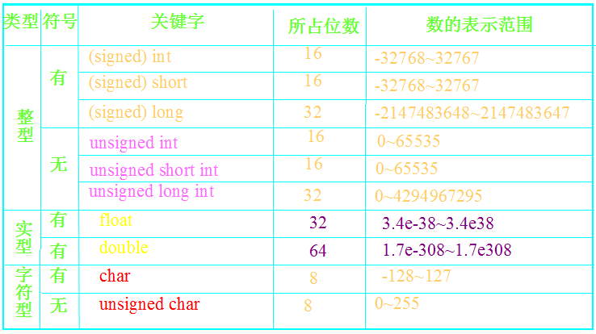
C－51的資料類型擴充定義
sfr:特殊功能寄存器聲明
sfr16:sfr的16位元數據聲明
sbit:特殊功能位聲明
bit:位元變數聲明
例：sfr SCON = 0X98;
sfr16 T2 = 0xCC;
sbit OV = PSW^2;
C-51資料的存儲類型
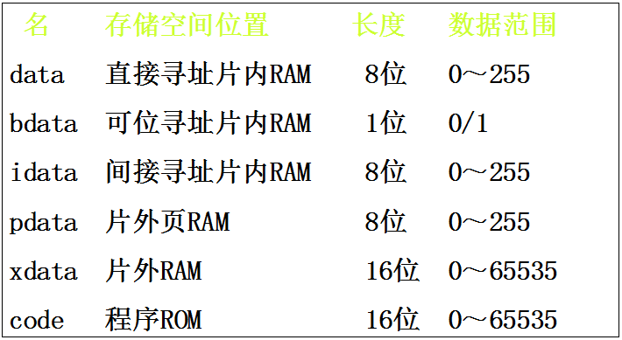
C-51資料的存儲類型(續)
例：
資料類型 存儲類型 變數
char data var1;
bit data flags;
unsigned char xdata vextor[10];

C-51的包含的標頭檔
通常有:reg51.h math.h ctype.h stdio.h stdlib.h absacc.h
常用有:reg51.h （定義特殊功能寄存器和位寄存器）；
math.h （定義常用數學運算）；
C-51的運算子
與C語言基本相同：
+ - * / （加 減 乘 除）
> >= < <= （大於 大於等於 小於 小於等於）
== != （測試等於 測試不等於）
&& || ! （邏輯與 邏輯或 邏輯非 ）
>> << （位右移 位左移）
& | (按位與 按位或)
^ ~ (按位異或 按位取反)

位右移
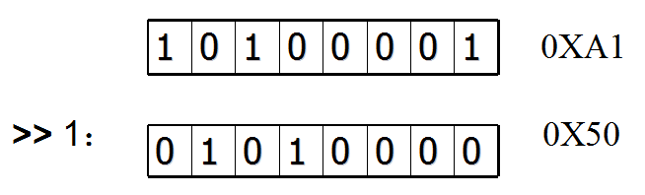

位左移
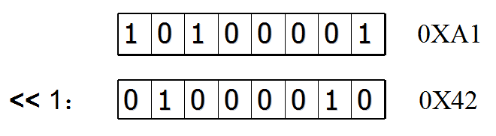
按位與
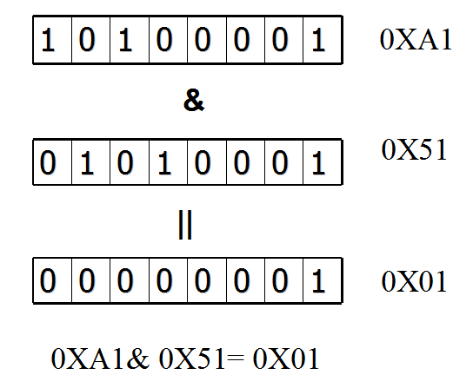
按位或

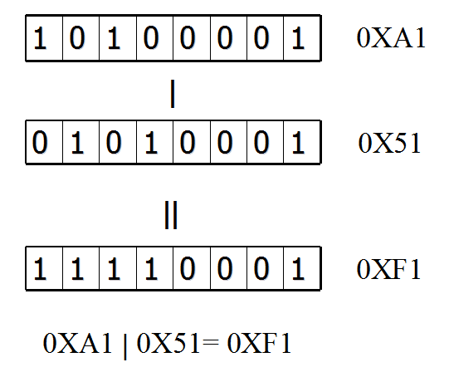
C-51的基本語句
與標準C語言基本相同：

if 選擇語言
switch/case 多分支選擇語言
while 迴圈語言
do-while 迴圈語言
for 迴圈語言

版權聲明：（部分資料圖片來源網路）
1、本教程為慧淨電子會員整理作品，歡迎網上下載、轉載、傳播、免費共用給各位單片機愛好者！
2、該教程可能會存在錯誤或不當之處，歡迎朋友們指正。
3、未經協商便做出不負責任的惡意評價(中評,差評)，視為自動放棄一切售後服務的權利！
4、我們的產品收入一部分是贈送給慈善機構的,以免影響到你的善心.大家好,才是真的好（雙方好評）。

下面是有緣人看的，謝謝理解

善有善報，惡有惡報，不是不報，時候未到。
從古至今，陰司放過誰，大家得多行善。
行善積德，愛護動物，哪怕小螞蟻也是生命。
可改變命運，可心想事成，有利保佑子孫後代更昌盛。
學習弟子規，教我們如何做人，看和諧拯救危機，教我們看宇宙。
看為什麼不能吃它們，教我們慈悲心，看因果輪回紀錄，教我們懂得因果報應。
切勿造惡，種瓜得瓜種豆得豆，一切都有過程，待成熟之時，福德或果報自來找你。
慧淨
2008年8月8日

